**Base de Dados**

**Jardim Zoológico**

***L.EIC · BDAD · Grupo 207 · 2021/2022***

***Docente Lázaro Costa***

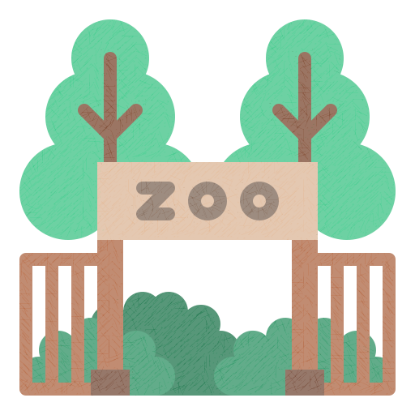

Daniela Tomás, up202004946

Nuno Penafort, up202008405

Sofia Sousa, up202005932

**Índice**

Contexto 3

Diagrama UML 4

**Contexto**

Um Jardim Zoológico pretende armazenar informação relativa ao seu funcionamento. O Zoo tem uma localização, um contacto, uma área, hora de abertura e de fecho, o número total de animais e uma lotação máxima que, de acordo com esta, o Zoo pode receber inúmeros visitantes. Sobre os visitantes é necessário conhecer o nome, NIF, o número de telefone e a idade. Cada visitante tem apenas um bilhete, cujo preço varia consoante a idade e tem um código, a hora de entrada e a data. Além disso, o Zoo tem disponíveis sessões que têm um horário com uma hora de início e de fim e que são protagonizadas por animais e apresentadas por um tratador.

Existem vários tipos de funcionários para além dos tratadores (manutenção, receção, …) e é necessário conhecer o nome, NIF, morada, data de nascimento, número de telefone e email. O custo horário depende da especialidade do funcionário.

Quanto aos animais é importante saber o nome, o nome comum, o nome científico, o género, a idade, data de chegada ao Zoo e a alimentação, onde é preciso ter em conta a quantidade de alimentos necessários, a quantidade de alimentos disponíveis e o tipo de alimentação. Os animais vivem em diferentes tipos de habitats com uma determinada área e capacidade e podem ou não ter uma progenitora que pode ter crias.

O Zoo tem alguns serviços associados como hotel e restaurante. Ambos possuem um nome, hora de abertura e de fecho, localização, número telefone, capacidade e email.

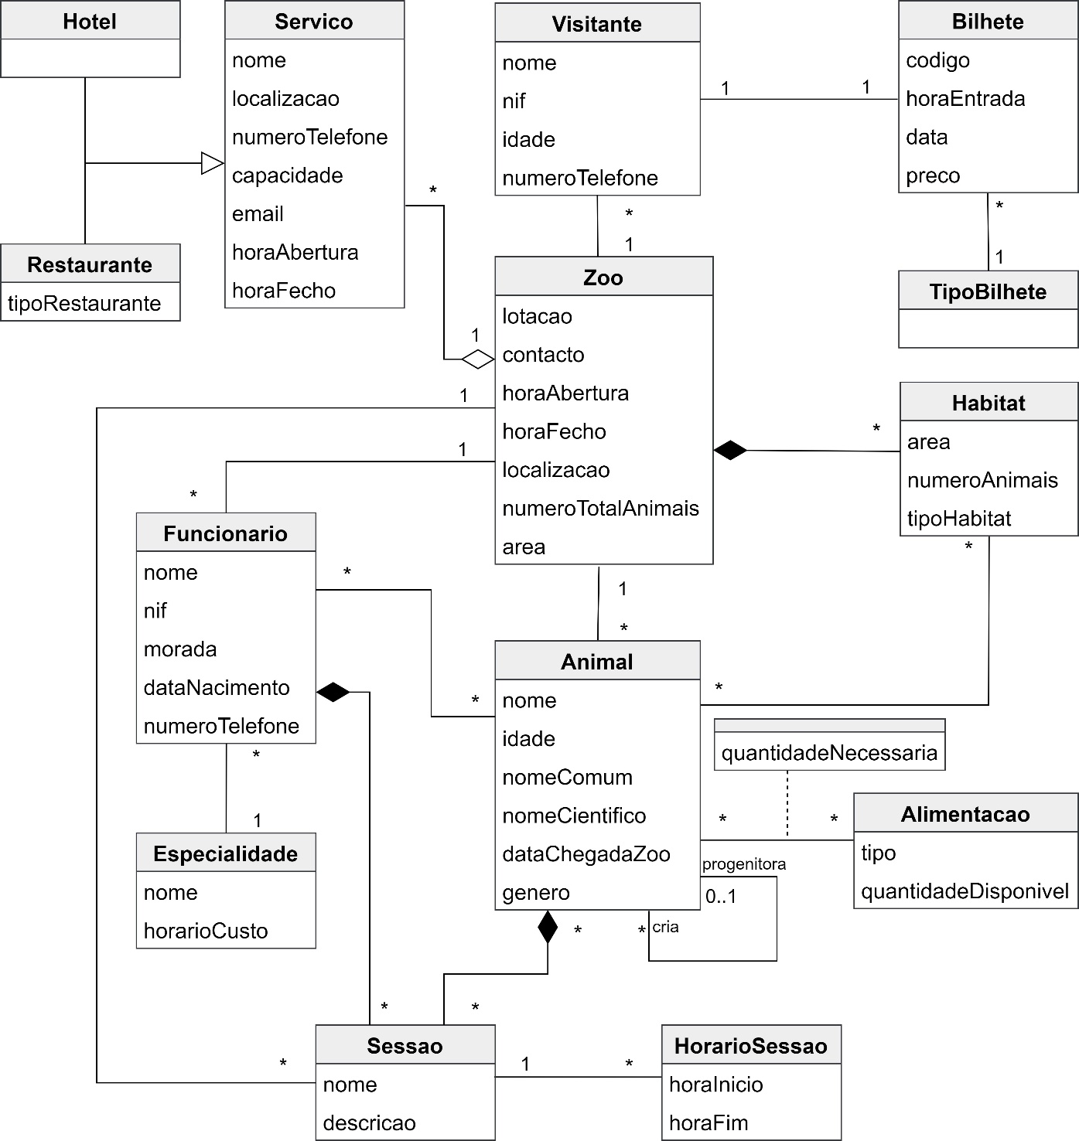**Diagrama UML**